屏東縣立鶴聲國中108學年度第1學期7年級社會科第2次段考試題
7年 班 座號： 姓名：
※科目代號為01，試卷共有4面，請將正確答案用2B鉛筆畫在答案卡上，否則不予計分。
總分 |  | 科別 | 公民 | 歷史 | 地理
總分 |  | 題號 | 1~16 | 17~33 | 34~50
總分 |  | 得分
命題教師：康杏聆、李慧娟、賴怡吟。
第一部份：公民【16題，每題2分，共32分】
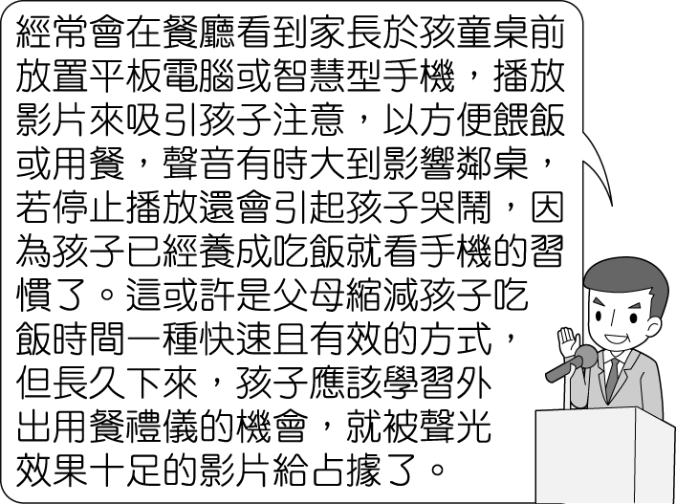
（ ）1.國人常視姓氏為宗族延續的重要象徵，過去我國《民法》對子女姓氏的規定主要是「從父姓」，但民國96年後則修訂為「依父母雙方書面之約定」。上述法規修訂的主要目的最可能是下列何者﹖ (A)落實平權家庭(B)加強親權行使 (C)維護社會倫理 (D)增進公共利益。 〔102會考〕
（ ）2.有學者認為廣告若傳達不適當的訊息，可能產生強化性別刻板印象的效果。下列廣告臺詞中，何者最可能會產生上述效果﹖(A)男女需求大不同，營養補充各取所需 (B)健康活靈芝，孝順父母最佳選擇 (C)體貼老婆的第一選擇，清淨牌洗衣機 (D)安康保全，守護全家人平安與幸福。 〔106會考〕
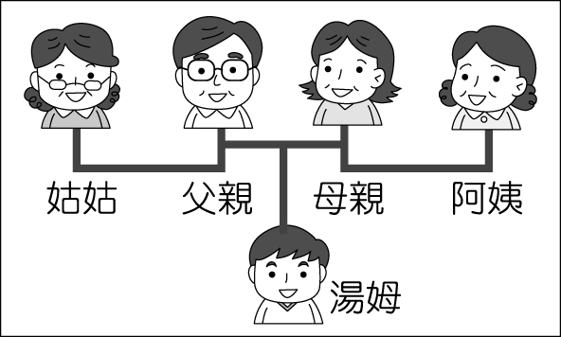
（ ）3.附圖為某位演講者對這次主題所做的案例說明，依內容判斷，演講的主題最可能是下列何者？ (A)家庭教育功能的省思 (B)現代科技的日新月異 (C)家庭消費水準的提升 (D)夫妻管教態度的衝突。
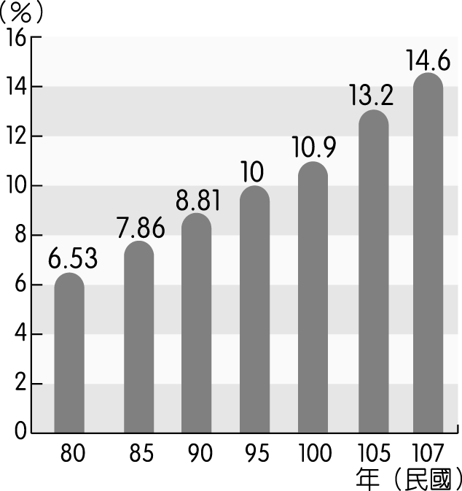
（ ）4.為培育出更多元的人才，教育部將採取鬆綁政策，對於自學政策將開放至高中階段，也就是說只要家長向地方政府提出申請計畫並審核通過，高中生也可以在家自行學習，只要通過學力檢定考試後，就可以報考大學。由上述可知，政府開放學生「在家自學」的作法，讓家庭的哪一項功能更具自主性？
(A)經濟功能 (B)教育功能 (C)生育功能 (D)保護與照顧功能。
（ ）5.附圖為湯姆的親屬示意圖，下列對於圖中親屬關係的說明何者正確？
(A)姑姑和阿姨為姻親 (B)湯姆和姑姑為旁系血親
(C)父親和阿姨為法定血親 (D)母親和阿姨為直系血親。
（ ）6.附圖是我國從民國80年至107年的65歲以上老年人口比率圖。由圖中推知，在下列哪一年我國已確定是「高齡社會」了？
(A)民國107年 (B)民國105年 (C)民國95年 (D)民國85年。
（ ）7.阿凱的老婆即將臨盆，為了能在孩子出生後全心全意的照顧，阿凱開始研究我國有關「育嬰假」的法律規定。下列關於「育嬰假」的敘述，何者正確？ (A)規定於《性別平等教育法》中 (B)只有女性才可以請育嬰假 (C)只要任職滿6個月後，子女滿5歲前都可以申請 (D)育嬰假的制定是為了提高生育率。
 | 成人票 | 兒童票
舅舅家 | 舅舅、舅媽 | 表姊
大阿姨家 | 阿姨、姨丈 | 表哥
姨婆家 | 姨婆、表舅、表舅媽 | 表妹
媛媛家 | 外婆、爸爸、媽媽、小阿姨 | 我、妹妹、表弟
共計 | 11 人 | 6 人
（ ）8.媛媛親戚全員出遊，媽媽請媛媛統計要訂的火車票，如附表所示，表中哪些家庭屬於核心家庭？ (A)舅舅家、媛媛家 (B)舅舅家、大阿姨家 (C)大阿姨家、姨婆家 (D)姨婆家、媛媛家。
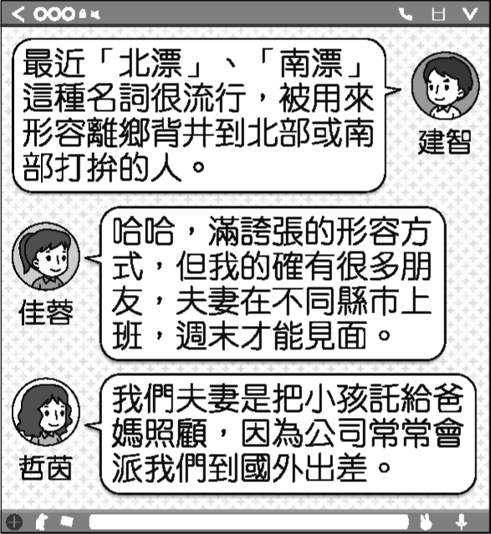
（ ）9.當颱風達某一定規模時，地方政府會宣布 「上班不上課」，這時許多家庭會感到困擾，因為夫妻倆要上班，小孩停課在家沒人照顧。請問：這種困擾通常發生在何種家庭﹖(A)折衷家庭 (B)頂客家庭 (C)核心家庭 (D)血緣家庭。
（ ）10.幾位好友利用通訊軟體分享近況，如附圖所示。請問：談話內容中呈現的多種家庭生活模式，最可能是受到下列何項因素的影響？ (A)教育程度的提升
(B)家庭成員的減少 (C)跨國婚姻的增加 (D)工作環境的轉變。
（ ）11.創世基金會為了協助家境清寒的單親媽媽們賺取家用，推出扶助計畫，教導這些婦女烤地瓜技能，並提供手推車和相關器具，因此路上偶爾會看到婦女推著烤地瓜的圓桶推車，上有紅色旗幟印著：木炭烤地瓜，拉把單親媽。請問：創世基金會此項扶助計畫，有助於這些單親家庭發揮何種家庭功能﹖(A)生育 (B)經濟 (C)教育 (D)保護與照顧。
（ ）12.小翰的父親年輕時因為外遇離家，小翰出生後從來沒看過父親，父親也從未負起養育他的責任，沒想到成年後，年邁多病的父親竟回來要求小翰負起扶養責任，小翰不願意，向法院提起訴訟。請問：根據現行法律規定，法院最可能做出何種判決﹖ (A)小翰仍須負起全部的扶養責任 (B)小翰可直接將父親棄置於街頭 (C)父親必須先給小翰鉅額的賠償 (D)小翰的扶養責任可減輕或免除。
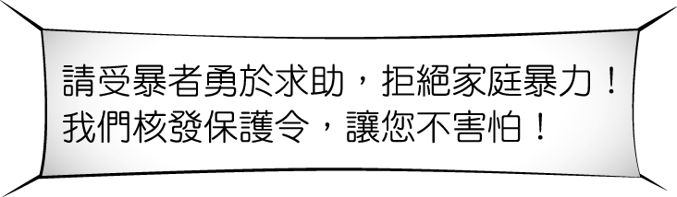
（ ）13.同學們介紹自己家庭狀況如下，哪一位同學敘述的家庭型態是「兩地家庭」﹖
(A)爸媽離婚後，我和媽媽住在高雄，爸爸住新竹但偶爾會來看我 (B)我們家有爺爺、爸媽、弟弟、未婚的姑姑、叔叔也都和我們同住 (C)爸爸是越南台商，我、妹妹和媽媽住在臺灣，爸爸偶爾休假回來 (D)爸媽離婚後又各自有新家庭，我和外公外婆同住。
（ ）14.小林前往某單位辦理事務時，看到牆上掛著的宣傳布條，如附圖所示，此單位最可能是下列何者？ (Ａ)社會局 (Ｂ)警察局 (Ｃ)地方法院 (Ｄ)家庭暴力暨性侵害防治中心。
（ ）15.小祥是媽媽未婚生下的孩子，他從小就沒見過爸爸，直到媽媽嫁給林叔叔後，疼愛小祥的林叔叔收養他為養子，他才開始享受到父愛。關於上述內容，下列哪一項敘述正確﹖
(A)小祥與林叔叔的關係是法定血親 (B)林叔叔和小祥的媽媽是姻親的關係
(C)林叔叔須到市公所辦理收養 (D)養父子在法律上不具有相對的權利義務。
（ ）16.紀錄片《一首搖滾上月球》是在敘述六個家中有罕見疾病孩子爸爸們，生活點滴及籌組「睏熊霸」搖滾樂團的過程，其中鼓手「勇爸」是個單親爸爸，當計程車司機努力賺錢，獨自扶養患有小胖威利症的兒子，雖然很辛苦，但他樂觀當個「不落跑老爸」，令人尊敬。上述「勇爸」的作為主要是擔負起那些家庭責任﹖
(A)生育、教育 (B)生育、保護與照顧 (C)經濟、教育 (D)經濟、保護與照顧。
第二部份：歷史【17題，每題2分，共34分】
（ ）17.貢丸是清帝國統治前期住在今屏東市一帶的漢人，是個務實的農夫。請問，有關當時他生活情形的描述，何者為非？(A)隸屬於承天府管轄 (B)禁止入山開墾 (C)他的鄰居多半是單身漢 (D)當時常有民變發生。
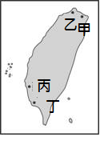
（ ）18.目前原住民人所說的銀錢(pila)可能是受17世紀來台西班牙語會影響，請問當時西班牙人可能就近與哪一族人進行買賣，使用金錢交易，而產生文化交流？(Ａ)西拉雅人 (Ｂ)馬賽人 (Ｃ)新港社 (Ｄ)排灣族。
（ ）19.右圖是清領時期的臺灣，請根據圖示回答問題，十九世紀中葉，清廷戰敗被迫在臺灣開放甲、乙、丙、丁四個通商口岸依序是指？ (A)雞籠、淡水、安平、打狗 (B) 雞籠、淡水、鹿港、打貓 (C) 福隆、淡水、安平、打狗 (D) 福隆、淡水、鹿港、打狗。
（ ）20.17世紀荷蘭人曾借助漢人之力開發臺灣，但對漢人的管制極為嚴苛，因而發生抗荷事件，如果小爵想要進一步了解當時臺灣發展的情形，他可以參考何人的相關書籍？
(Ａ)馬賽人 (Ｂ)大肚王 (Ｃ)麻豆社 (Ｄ)郭懷一。
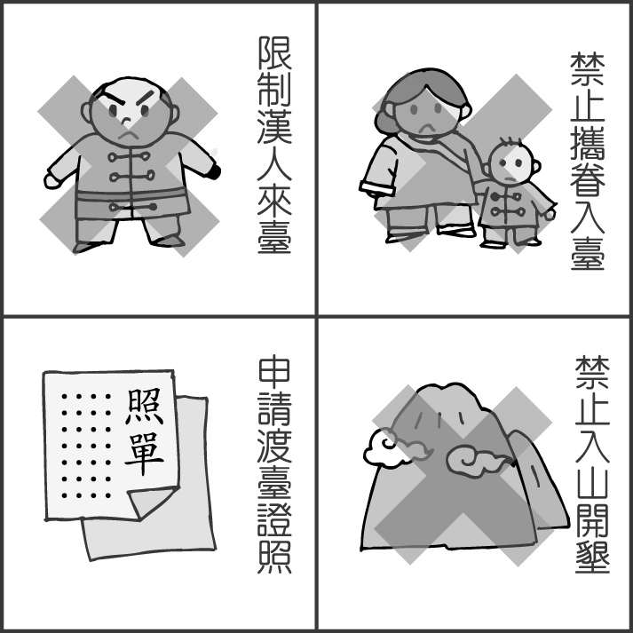
（ ）21.小嘍囉整理今天臺灣地區地名與清朝統治時期的對照資料如以下選項，那一組合正確? （A）台灣府─台北（B）打狗─彰化（C）諸羅─嘉義（D）噶瑪蘭廳─蘭嶼。
（ ）22.康康在書上看到一則與臺灣歷史有關的插畫如右圖，插畫中是描述臺灣哪一時期的情形？ (Ａ)大航海時代 (Ｂ)鄭氏政權 (Ｃ)清帝國統治時期 (Ｄ)南明時期。
（ ）23.(甲)戴潮春事件 (乙)林爽文事件 (丙)朱一貴事件。上述事件，若按照先後順序排列，下列何者正確？ (Ａ)甲乙丙 (Ｂ)乙丙甲(Ｃ)丙乙甲 (Ｄ)乙丙甲。
（ ）24.滿清朝廷有人認為台灣是野蠻人居住期間，未開闢之彈丸小荒島，對大清帝國而言沒有什麼價值，主張放棄台灣，將台灣的漢人遷回中國大陸。皇帝也曾說：「臺灣僅彈丸之地，得之無所加，不得無所損。」可見皇帝想把臺灣納入版圖的意願並不高，但因為大臣施琅提出建言，強調臺灣的重要性，最後保留了臺灣，請問文中的皇帝為何人？ (Ａ)康熙 (Ｂ)雍正 (Ｃ)乾隆 (Ｄ)嘉慶。
（ ）25.在「臺灣史蹟巡禮―劉銘傳篇」此一專題中，最適宜製作下列哪一個史蹟的報導？
(A)恆春古城 (B)基隆二沙灣砲臺 (C)赤崁樓平定林爽文石碑 (D)淡水(馬)偕醫館。
（ ）26.有關清帝國統治晚期在臺灣的施政，下列何者敘述錯誤？ (A)台灣建立台灣民主國 (B)設立西式學校 (C)設立郵局、架設電報線、開築鐵路 (D) 解除渡臺禁令，開山撫番。
（ ）27.奇奇與妮妮在討論某一段臺灣歷史。奇奇：「此事的起因是這個國家以人民被臺灣原住民殺害為藉口，派兵攻打臺灣。」妮妮：「清廷出面承認這個國家出兵理由是為『保民義舉』，此後清廷意識到海防重要，治臺政策轉趨積極。」請問：他們討論的是下列何事？ (A)中法戰爭 (B)牡丹社事件 (C)甲午戰爭 (D)英法聯軍。
（ ）28.荷蘭人、西班牙人先後占領臺灣南部與北部，並積極進行貿易及傳教事務。荷蘭與西班牙在臺灣傳布的各為何種宗教派別？(A)基督教、天主教 (B)伊斯蘭教、天主教 (C)天主教、基督教 (D)基督教、伊斯蘭教。
（ ）29.有關清帝國統治晚期在臺灣的風貌，下列何者敘述錯誤？ (A)外國商人來台設立洋行 (B)在打狗英國領事館處理通商、外交事務(C)劃界封山，禁止入山開墾 (D)在西式學堂念書。
（ ）30.清領時期，有一民變領袖因早年養鴨，被稱為「鴨母王」的是誰？
(A)郭懷一 (B)林爽文 (C)戴潮春 (D)朱一貴。
（ ）31.小康假日跟家人走浸水營古道。沿路導遊介紹:『古道西起屏東縣枋察，越過中央山脈，出口在台東縣的大武，是原住民往來東西的山徑。此古道於牡丹社事件日軍侵台後，當時執政者為了加強對後山地區的控制與開發而修築』請問此歷史背景為何時？
(A)荷蘭占台 (B)鄭氏時期 (C)清帝國統治前期 (D)清帝國統治後期。
（ ）32.羅漢腳是指（A）居住在羅漢山的人（B）因渡海來台，跛腳癱瘓的人（C）來台發展不錯的黃金單身漢（D）單身無固定職業的男性遊民。
（ ）33.「新港文書」是研究臺灣某一時期歷史發展的重要文獻，關於它的敍述何者錯誤？ (A)直到清領時期，南部一帶的平埔族仍在使用中 (B)為荷蘭人用羅馬字母拼寫西拉雅語，新港社文獻最多 (C)是一種原住民獨創的書寫文字 (D)又稱「番仔契」，內容多為漢人和平埔族買賣土地的契約。
第三部份：地理【17題，每題2分，共34分】

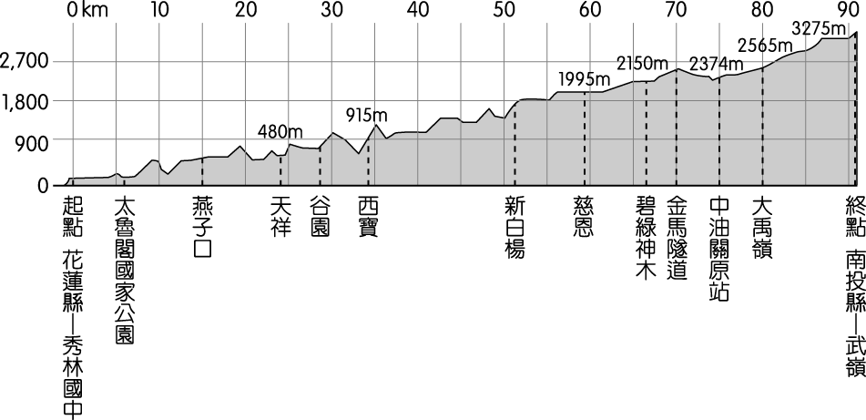
    - 太魯閣國際自行車登山賽被認為是「亞洲最困難」的賽事，規畫的賽道由海拔高度 0 公尺一直攀爬至 3,275 公尺，挑戰性十足而吸引了眾多國內外的選手前來挑戰。圖＜1＞為太魯閣自行車大賽路線的地形圖，請回答下列問題：
（ ）34.圖中賽道的地形起伏大，其成因和下列何者的關係最密切？ (Ａ)火山噴發 (Ｂ)板塊擠壓 (Ｃ)古老地塊 (Ｄ)河川沖積。
圖1
（ ）35.依圖中的地理位置判斷，東方應位於圖中哪一位置？
(Ａ)上方 (Ｂ)下方 (Ｃ)左方 (Ｄ)右方。
（ ）36.由圖中賽道的地形高度可知，終點武嶺是位於下列何種地形？ (Ａ)丘陵 (Ｂ)盆地 (Ｃ)台地 (Ｄ)山地。

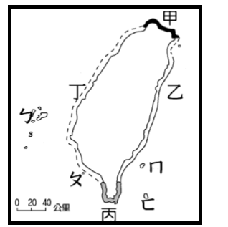
    - 台灣本島四面環海，離島眾多，不同的海岸類型及離島，更形成了臺灣許多的特色，圖＜2＞為臺灣海岸線位置與離島位置圖，請回答下列問題：
圖2
（ ）37.若想到海邊乘坐觀光採蚵車看蚵田、摸蛤仔，了解潮間帶的生態，應該到哪一處海岸，較有可能達成這個目的？ (Ａ)甲 (Ｂ)乙 (Ｃ)丙 (Ｄ)丁
圖3
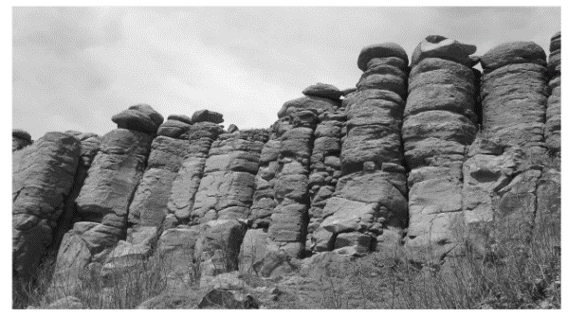
（ ）38.臺灣著名的女王頭、仙女鞋，受到風及海浪的影響，形成的大自然的雕刻品，是觀光遊憩的好去處，請問此海岸分布在台灣的哪一段海岸線？
(Ａ)甲 (Ｂ)乙 (Ｃ)丙 (Ｄ)丁
（ ）39.小淳收到好友寄來的明信片，如圖＜3＞，請問好友應該從何處寄來的呢？ (Ａ)ㄅ (Ｂ)ㄆ (Ｃ)ㄇ (Ｄ)ㄈ。

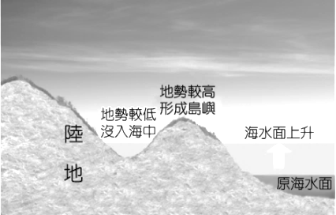
（ ）40.假日時，小恩和家人到小琉球浮潛，在海底世界欣賞了美麗珊瑚、熱帶魚類及海龜等豐富多樣的生態。請問：珊瑚礁海岸的水域具有下列哪一種特性？
(Ａ)寒冷乾淨 (Ｂ)清澈溫暖 (Ｃ)高溫混濁 (Ｄ)嚴寒多沙。
（ ）41.地理課本上常見的分層設色圖，是利用不同顏色來表示地形高度的分布，通常是用綠色代表哪一種地形? (Ａ)臺地 (Ｂ)盆地 (Ｃ)平原 (Ｄ)丘陵。
圖4
（ ）42.圖＜4＞為某種島嶼的成因示意圖，此圖可以用來說明下列哪一個島嶼的形成？ (Ａ)金門列嶼 (Ｂ)澎湖群島 (Ｃ)蘭嶼 (Ｄ)東沙島。

◎下圖中有四幅等高線地形圖，請依照圖中資料，回答下列問題：
甲 | 乙 | 丙 | 丁
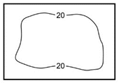 | 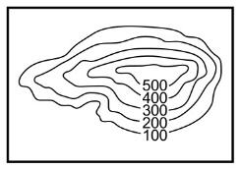 | 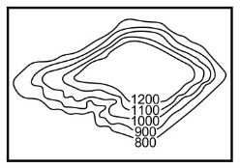 | 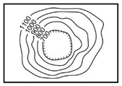

圖6

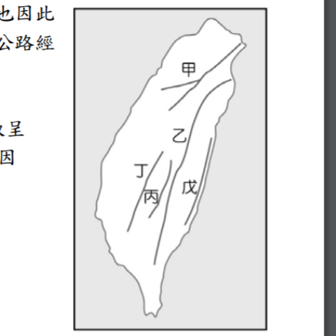
（ ）43.臺灣本島因為面積小，因此缺乏哪一類地形？ (Ａ)甲 (Ｂ)乙 (Ｃ)丙 (Ｄ)丁。
（ ）44.地形的高低起伏對當地居民的生活影響極為明顯。請問：哪兩種地形是臺灣人口聚集的精華區？ (Ａ)甲乙 (Ｂ)乙丁 (Ｃ)甲丁 (Ｄ)丙丁。
圖5

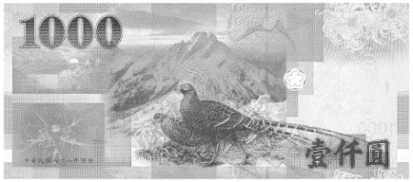
（ ）45.圖＜5＞為我國的千元紙鈔，圖中的山脈是臺灣第一高峰，海拔高度為 3,952 公尺，日治時期稱之為「新高山脈」。請問：該座山脈的分布位置是圖＜6＞中哪一座山脈？
(Ａ)甲 (Ｂ)乙 (Ｃ)丙 (Ｄ)丁。

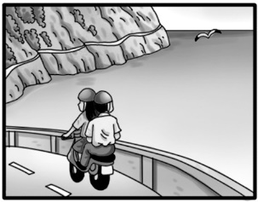
（ ）46.(甲)台中盆地(乙)苗栗丘陵(丙)嘉南平原(丁)桃園臺地，小蓁同學參加學校戶外教學，行程從屏東沿著高速公路北上到臺北，沿途依序會經過上述哪些地方？
(Ａ)丙乙甲丁 (Ｂ)丁乙甲丙 (Ｃ)丙丁甲乙 (Ｄ)丙甲乙丁。
圖7

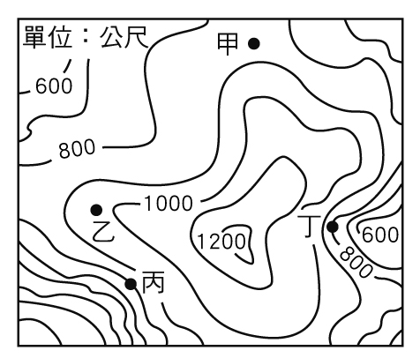
（ ）47.小宴和小慈相約一起台灣環島旅行，他們從花蓮北上來到蘇花公路附近海岸，壯觀的景色就在眼前。請問：有關圖＜7＞中海岸特徵的描述，何者正確 ？
(Ａ)右側為臺灣海峽 (Ｂ)屬於岩岸地形 (Ｃ)海岸線曲折多灣澳，適合航運
(Ｄ)左側為海岸山脈。
圖8
（ ）48.依照圖＜8＞判斷，下列敘述何者正確？
(Ａ)甲地的高度為950公尺 (Ｂ)乙地的坡度最陡峭
(Ｃ)等高線間距為200公尺 (Ｄ)圖中丁地為河谷地形。

（ ）49.地表形塑地形的作用力有很多，主要包含內營力和外營力。請問：下列選項中，哪些屬於內營力？ (Ａ)甲乙 (Ｂ)甲丙 (Ｃ)乙丁 (Ｄ)丙丁。
  - 陽明山國家公園內小油坑終年有蒸氣及硫磺氣體噴出
  - 莫拉克颱風過後，使得高屏溪出海口堆積大量漂流木
  - 2016年2月6日台南大地震，造成維冠大樓倒塌
  - 野柳地質公園的女王頭經過長年的風力侵蝕，脖子越來越細
（ ）50.小庭整理了一份關於沙岸和岩岸的比較表。請問：表中何項說明有誤？
 | (Ａ) 營力 | (Ｂ) 海岸線 | (Ｃ) 海水深度 | (Ｄ) 產業發展類型
沙岸 | 侵蝕作用 | 較平直 | 較淺 | 鹽業、養殖漁業
岩岸 | 堆積作用 | 較曲折 | 較深 | 航運、漁業

108學年第1學期 7年級第2次段考 社會科解答
第一部分：公民32％【第1~16題，每題2分】
第二部分：歷史34％【第17~33題，每題2分】
第三部分：地理34％【第34~50題，每題2分】

1 | 2 | 3 | 4 | 5 | 6 | 7 | 8 | 9 | 10
A | C | A | B | B | A | D | B | C | D
11 | 12 | 13 | 14 | 15 | 16 | 17 | 18 | 19 | 20
B | D | C | C | A | D | A | B | A | D
21 | 22 | 23 | 24 | 25 | 26 | 27 | 28 | 29 | 30
C | C | C | A | B | A | B | A | C | D
31 | 32 | 33 | 34 | 35 | 36 | 37 | 38 | 39 | 40
D | D | C | B | C | D | D | A | A | B
41 | 42 | 43 | 44 | 45 | 46 | 47 | 48 | 49 | 50
C | A | C | C | C | D | B | D | B | A

108學年第1學期 7年級第2次段考 社會科解答
第一部分：公民32％【第1~16題，每題2分】
第二部分：歷史34％【第17~33題，每題2分】
第三部分：地理34％【第34~50題，每題2分】

1 | 2 | 3 | 4 | 5 | 6 | 7 | 8 | 9 | 10
A | C | A | B | B | A | D | B | C | D
11 | 12 | 13 | 14 | 15 | 16 | 17 | 18 | 19 | 20
B | D | C | C | A | D | A | B | A | D
21 | 22 | 23 | 24 | 25 | 26 | 27 | 28 | 29 | 30
C | C | C | A | B | A | B | A | C | D
31 | 32 | 33 | 34 | 35 | 36 | 37 | 38 | 39 | 40
D | D | C | B | C | D | D | A | A | B
41 | 42 | 43 | 44 | 45 | 46 | 47 | 48 | 49 | 50
C | A | C | C | C | D | B | D | B | A

